**Trang About Us:**

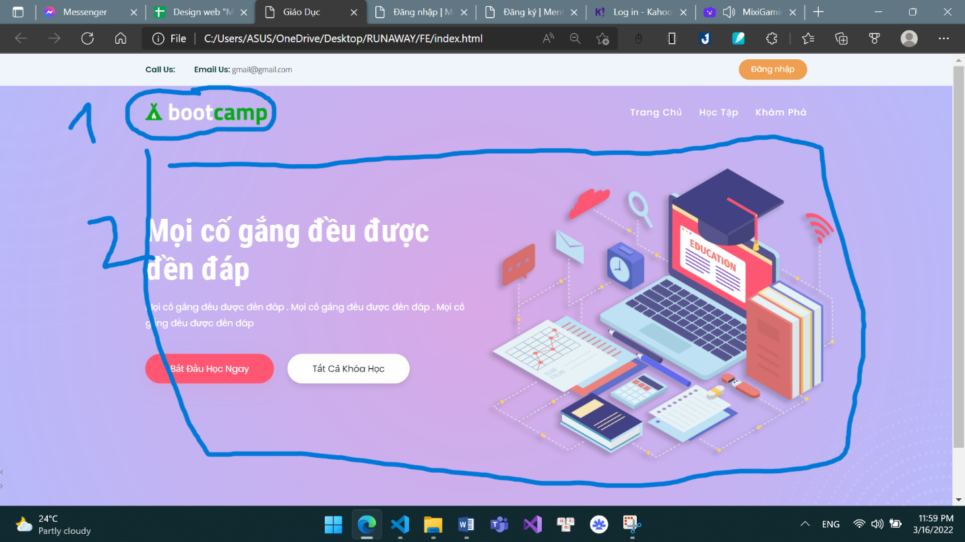

- Việc cần làm được đánh dấu:

1. Design Logo
2. Thêm nội dung của trang about us (Nội dung được kéo lướt qua theo hàng ngang).

- Chốt xem màu Gradient cho background vậy được chưa nè.

- Web thiết kế màu gradient: [CSS Gradient — Generator, Maker, and Background](https://cssgradient.io/)

**Trang Đăng nhập:**

* Hoàn thành

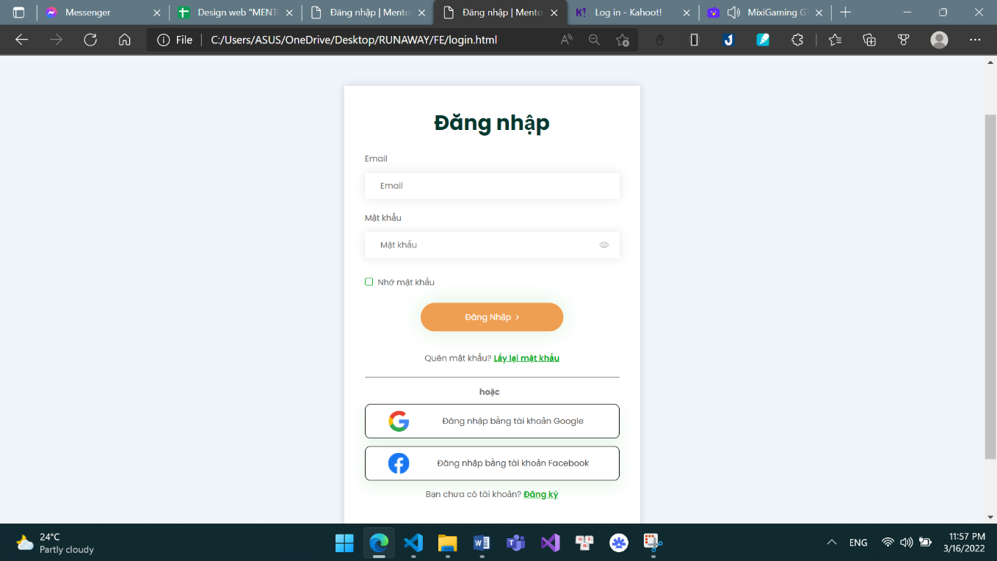

**Trang Đăng ký:**

* Hoàn thành:

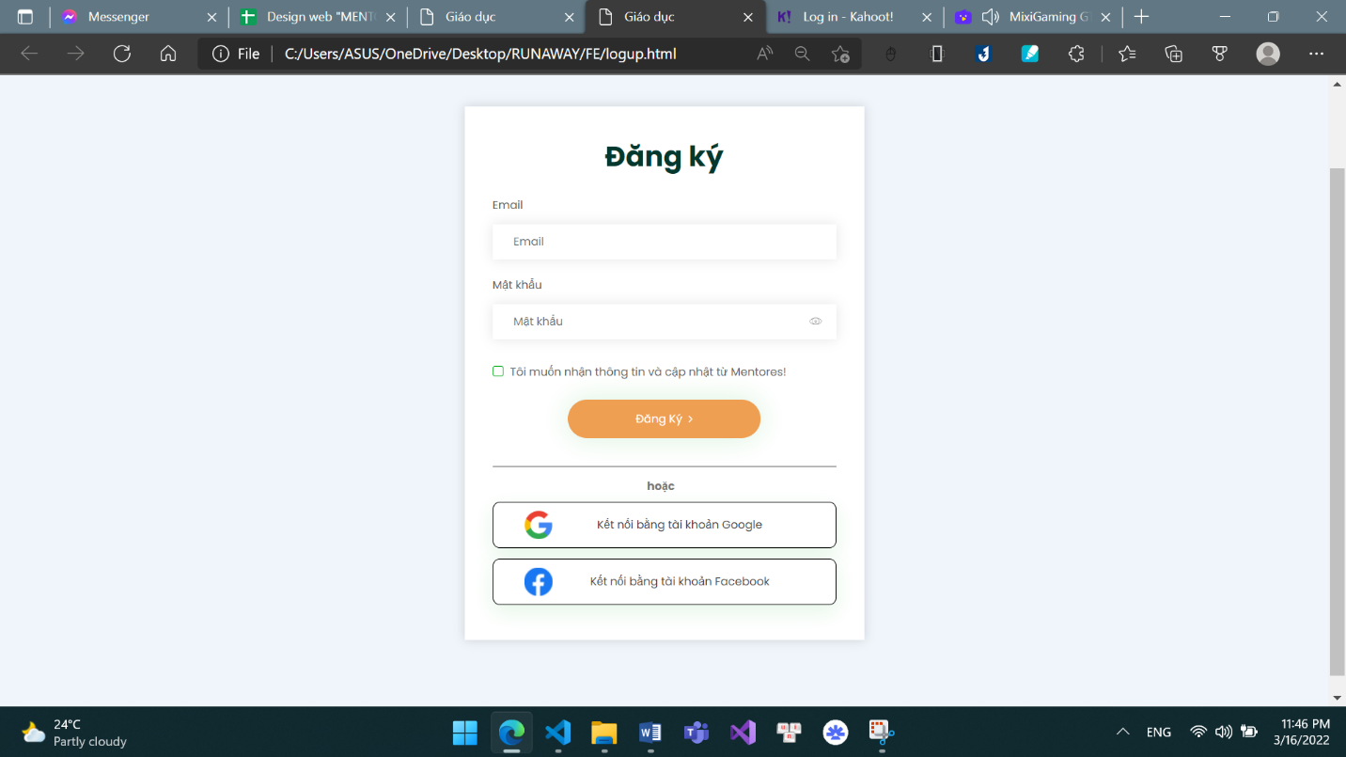

* Chưa hoàn thành:

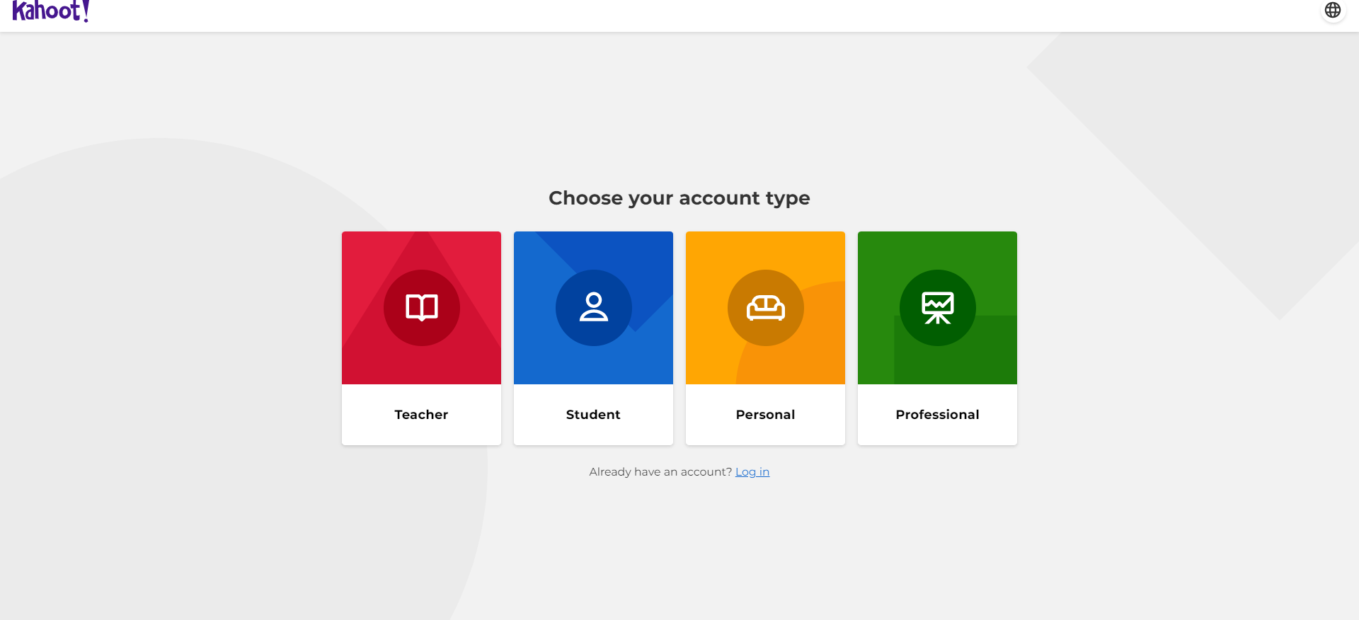

- Do code của web đã bị mã hóa mất tiu.

- Trước mắt có 2 Cách: + Một là tham khảo tìm của web khác.

+ Hai là cho nó có cái option để chọn ngay tại Trang đăng ký đã hoàn thành ở trên.